Portfolio
Project

By Aurélien Lecoq le 30/11/2017

Summary

1 - Global description
1.1) – Web Site content
1.2) Web site design
1.3) referencing
2 - Mockup
2.1) Front office home page
2.2) Front office menu description
2.3) Front office portfolio page
2.4) Front office form contact page
2.5) Back office connexion page
2.6) Back office administration page
2.7) Back office administration exemple navigation page
2.8) Back office who i am page
2.9) Back office studies page
2.10) Back office techno page
2.11) Back office experiences page
2.12) Back office edit experiences page
2.13) Back office mail page
2.14) Back office mail read
2.15) Back office social network
2.16) Exemple responsive display
3 – MCD database portfolio P18
4 - Liste des fonctionnalités front office P19
4.1) Le menu
4.2) Le portefolio
4.3) Le formulaire de contact
5 - Liste des fonctionnalités back office P20
6 - Les différentes rubrique du back office
6.1) Qui suis je ?
6.2) les études
6.3) Technologies utilisées
6.4) Mes expériences
6.4) Edit Expériences
6.5) Les mails
6.6) Mail read
6.7) Social network

1.1) – Web Site content :
This web site is a portfolio for a web developer. The goal is to increase value of this worker.
For that in the same space, we list experiences, studies, technologies and softwares used for build web apps.
The developer can present herself and give personnal informations (for exemple age, first and last name, technical specifications,…).

For Social network it’s possible to add profile.

In another page we have a portfolio with different projects. You can find some pictures of project ever build. For each we have a title, a short descriptions in tree line and the date when is publish.

In add you can contact the developer directly with form contact for that the visitor have to give her name and last name, her email, the subject of the message and textarea for write message and send with submit button.

The Web Site is fully responsive for any devices and have a front and Back Office.
All pages have header and footer and nav bar to easy navigate. On the header and footer you have always one link to come back to the home page.

All the data are save, and read from database with different tables, for every record, modifications, the date and hours will be write so it’s easy to have an history. The database system used is Mysql. For this project we build height tables.
In the back office, with a personal user login and password we can easy administrate the web site (add, remove, edit the content).

For connecting user we generate login (email adress) and generate password.

The content in administration page is the same on the home page : (Who I am ?, Studies, My experiences, Technologie Used) you have button with label modify and when is clicked it’s display a form page to change the text.

For my experiences we need to have picture, title, url of the project, the date and description (no more than tree lines).

For social network the user can upload a little logo and the link of each social network profil.

You can also read the email send from the web site and delete it. You have all information sending by the visitor (name, lastname, subject and also date and hours of the sending. In the top of admintration page, you can find the user login and the last connexion and on the left a button for disconnect the user.

1.2) Web site design
The content is always display on boxes with round corner and for all web site we use no more than three colors for the background. Whe choose shade of grey. The color of the text is blue or yellow.

1.3) referencing
for the moment we don’t write keywords, description, and meta but we prepare the meta data for the futur registration on search engine.
P1
2 - Mockup
2.1) Front office home page
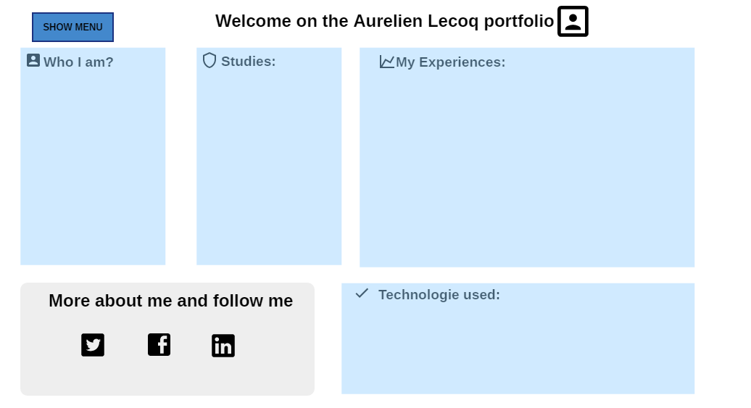

P2
2.2) Front office menu description
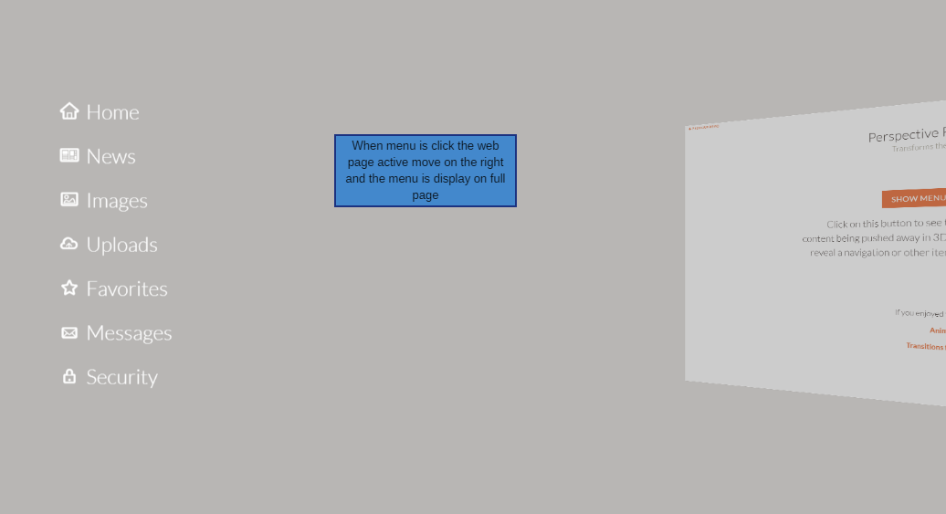
P3

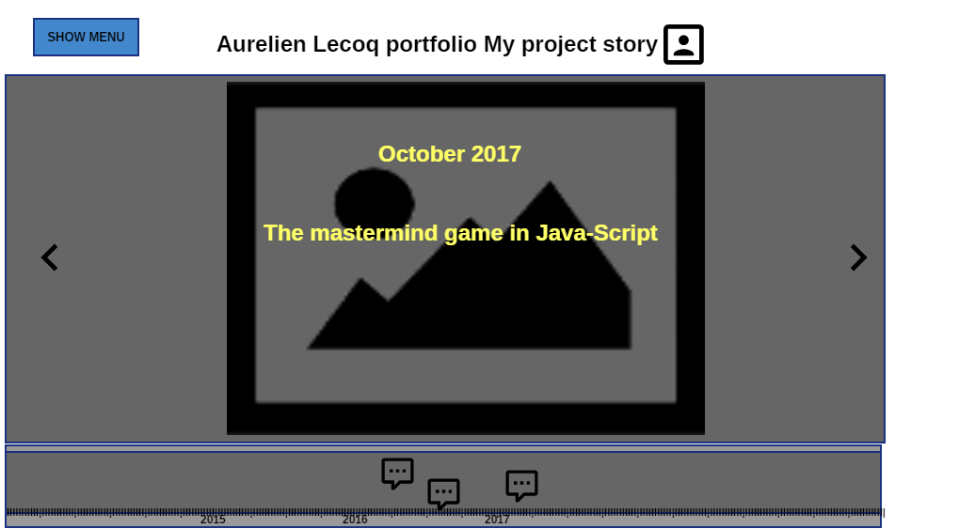
2.3) Front office portfolio page

P4
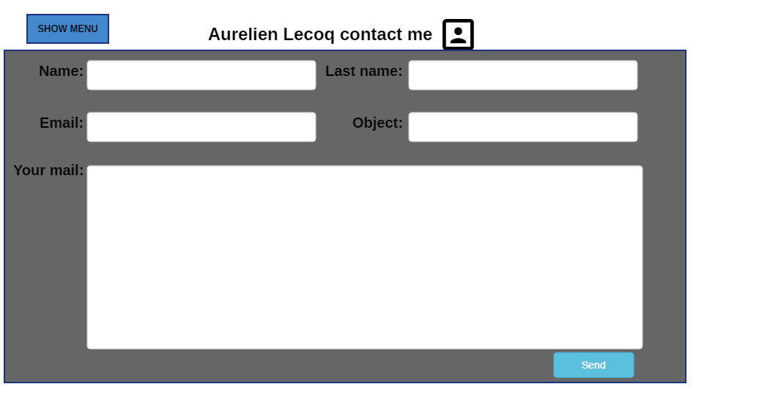
2.4) Front office form contact page

P5

2.5) Back office connexion page
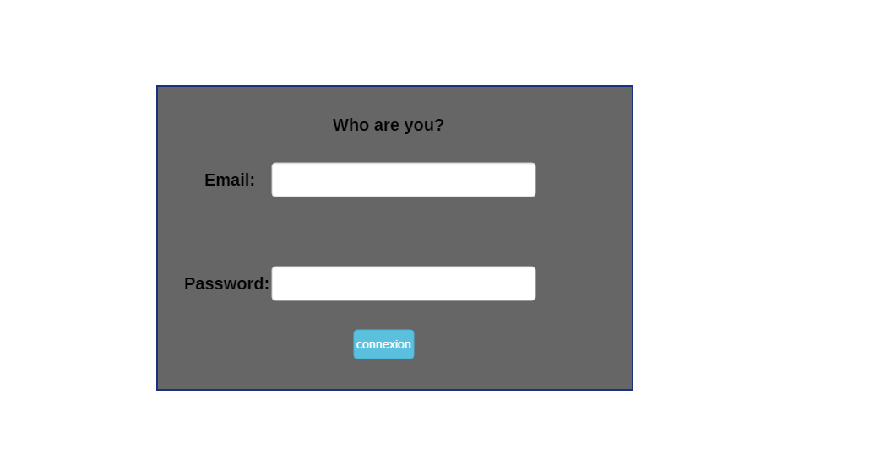
P6
2.6) Back office administration page
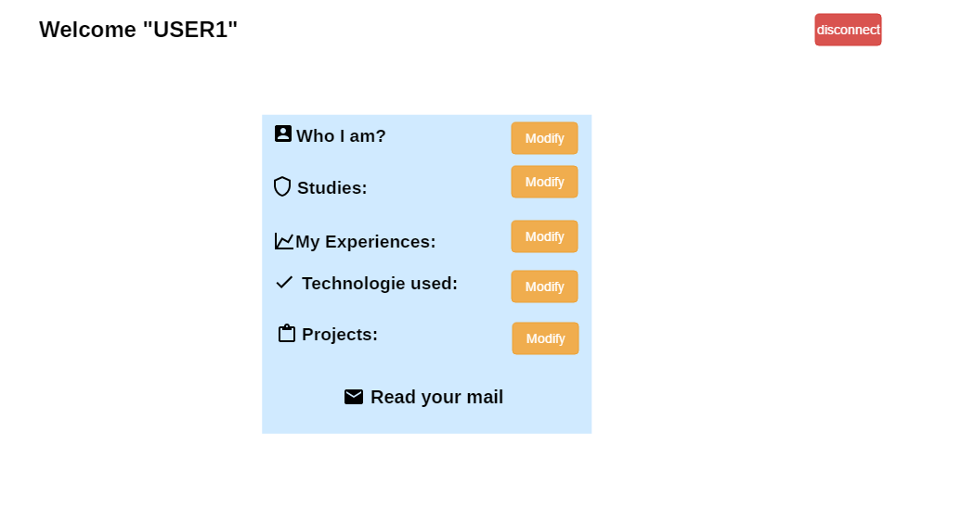

P7

2.7) Back office administration exemple navigation page
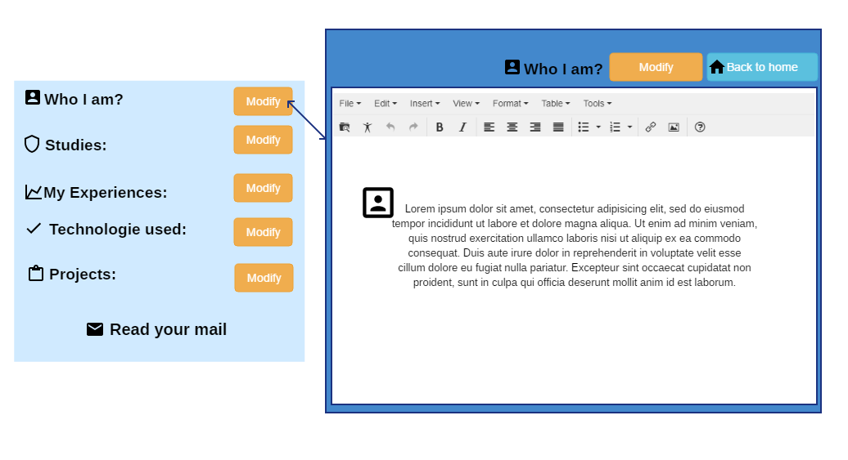

P8

2.8) Back office who i am page
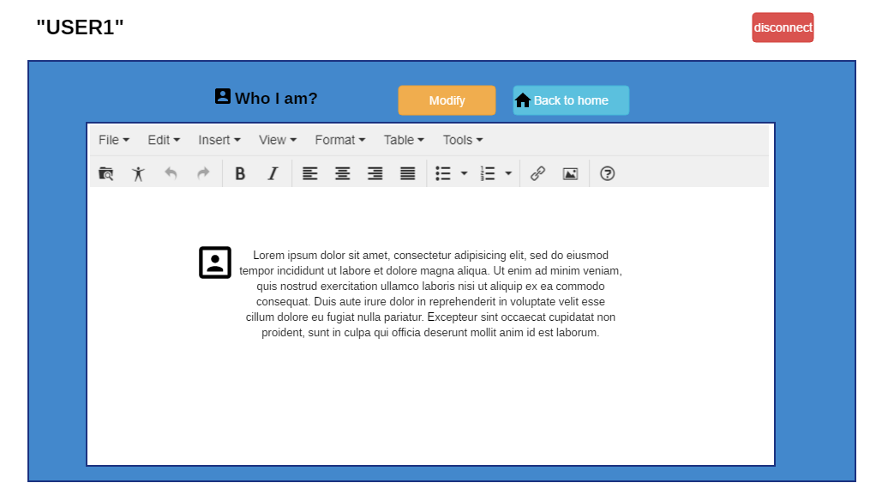

P9

2.9) Back office studies page
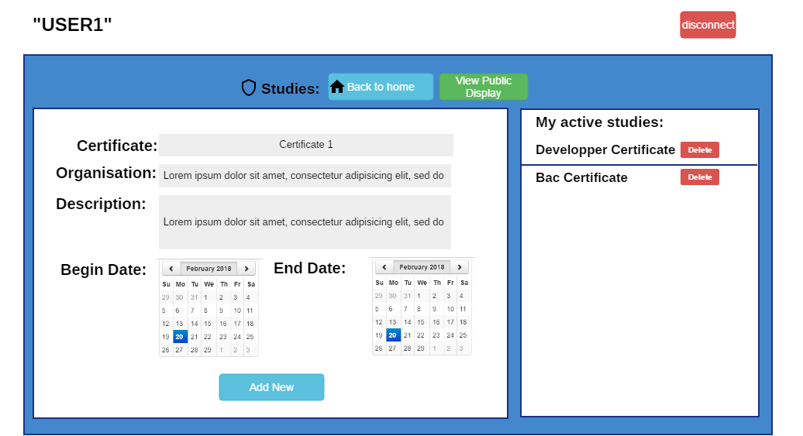

P10

2.10) Back office techno page
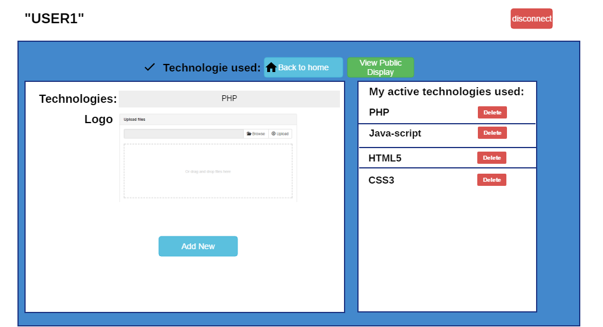

P11

2.11) Back office experiences page
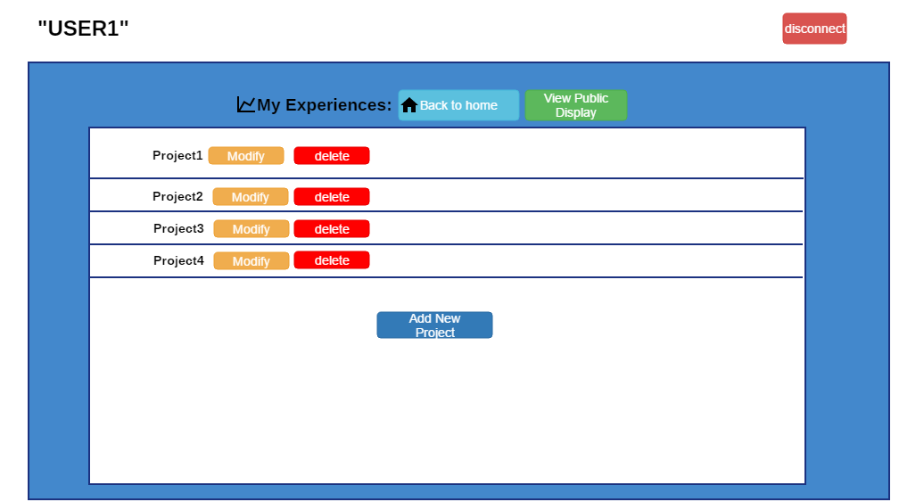

P12

2.12) Back office edit experiences page
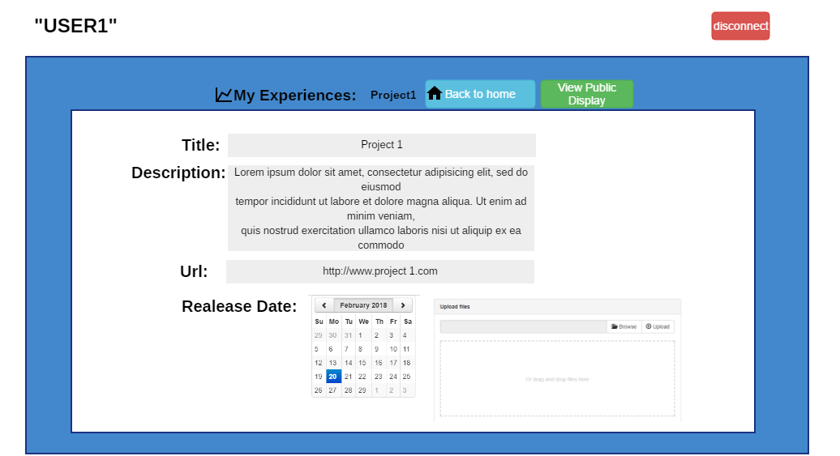

P13

2.13) Back office mail page
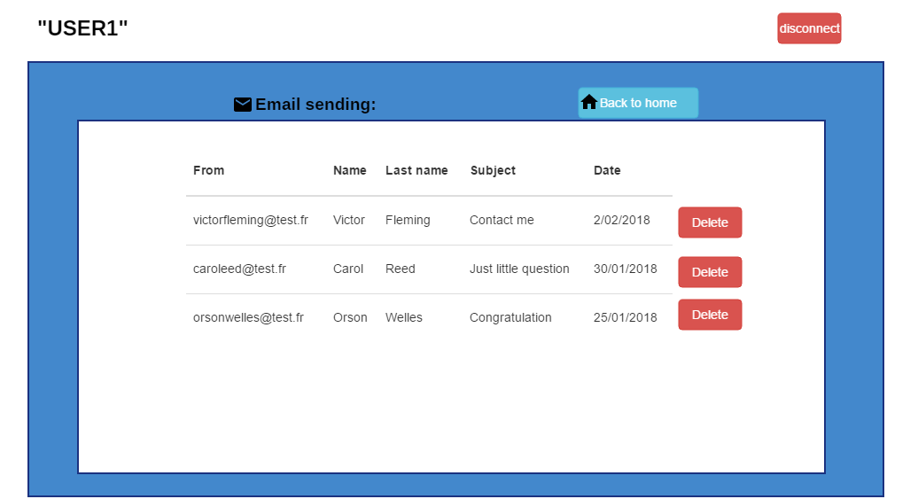

P14

2.14) Back office mail read
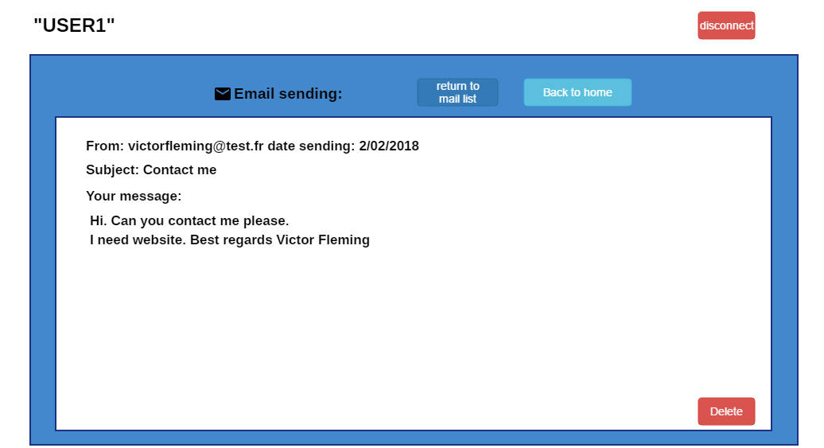
P15
2.15) Back office social network
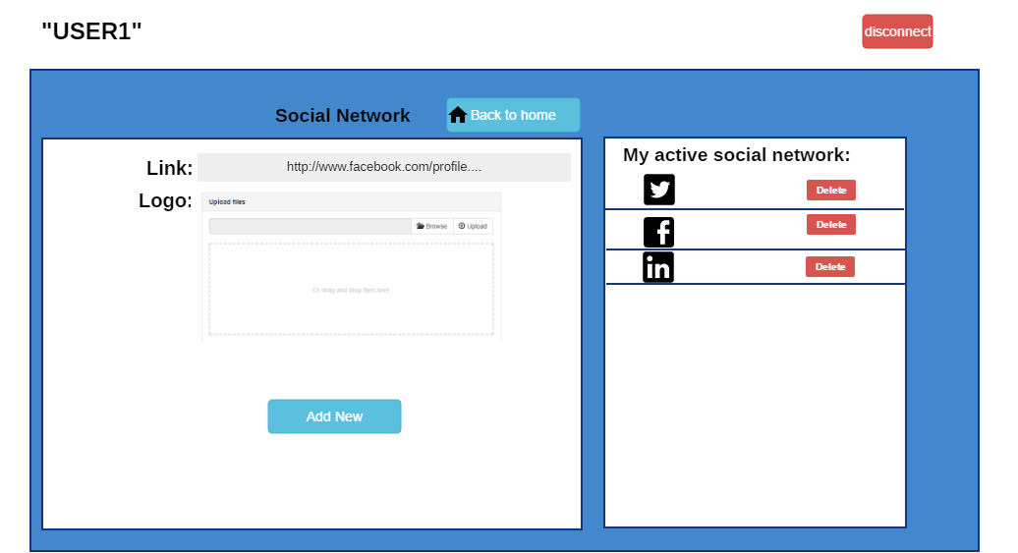
P16
2.16) Exemple responsive display
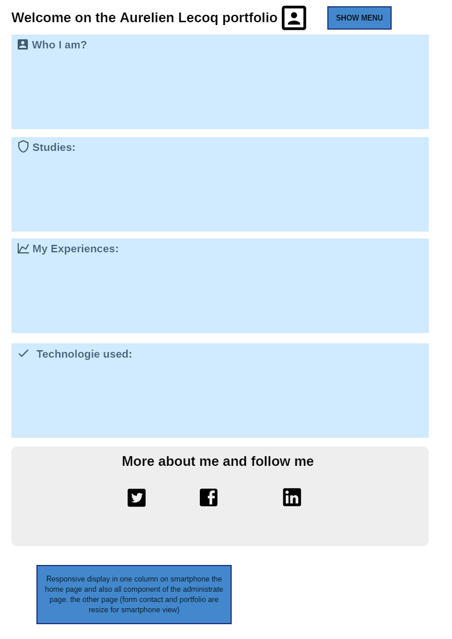

P17
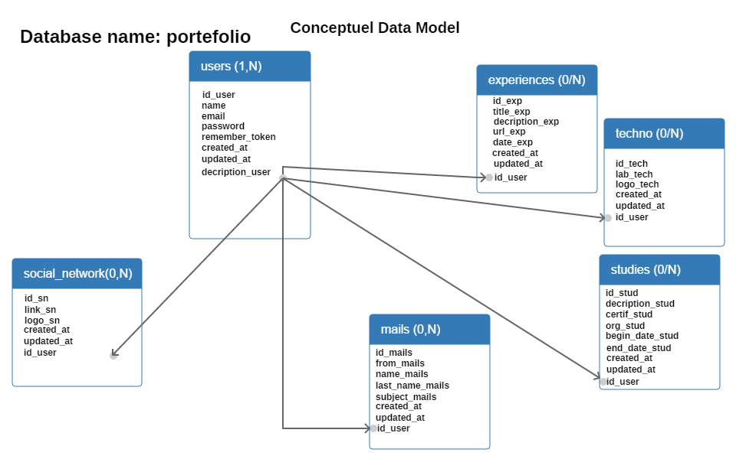
3 – MCD database portfolio

P18
4 - Liste des fonctionnalités front office :

4.1) Le menu :
Sur toutes les pages le menu passe en pleine page et affiche arborescence des liens.
La page depuis lequel le menu a était actionné glisse sur le coté droit.

4.2) Le portefolio :
Il permet d’afficher la liste complète des projets déjà réalisés dans une frise chronologique.
Par défaut un projet est mis en valeur au dessus de la frise, il contient un visuel, un titre, une description.
Des flèches gauche et droite permettent également de passer à différents projets par ordre chronologique.
Si l’utilisateur clic sur un projet dans la frise chronologique le projet cliquer remplace le projet par défaut.

4.3) Le formulaire de contact :
Tout les champs sont obligatoires, leur remplissage est contrôlés coté navigateur (JS) et serveur (php) avant l’insertion en basse de donnée (mysql).

P19
5 - Liste des fonctionnalités back office :
Si l’utilisateur est non enregistré la page d’accueil lui propose de se connecté avec un formulaire qui interroge la basse de donnée pour vérifier la correspondance entre les données saisie, mot de passe et les données dans la base de donnée « users »

Si l’utilisateur est connecté il accède à l’interface d’administration qui lui permettra de changer le contenu du site et récupérer les mails envoyé depuis le formulaire de contact.

6 - Les différentes rubrique du back office :

Elles possèdent toutes en haut de page, le rappel de l’utilisateur connecté et un bouton de déconnexion.
Il y a toujours un bouton de retour à l’accueil de l’administration, et lorsque les données sont synthétisées, la présence d’un bouton supplémentaire permet de voir le contenu afficher en frontoffice.

6.1) Qui suis je ?: Formulaire avec éditeur de texte permet également insertion de photos liens… par défaut récupère si existant le contenu en base de donnée.

6.2) les études : formulaire permettant l’ajout d’un diplôme il y a un champ diplôme, un pour l’établissement, un champ description un sélecteur de date de début et de fin. Sur la droite, il y a la liste les titres des diplômes déjà enregistrés dans la base de donnée avec la possibilité de les supprimer .

6.3) Technologies utilisées : un formulaire permettant l’ajout d’une technologie, il y a un champ technologie, est un pour mettre le logo de la technologies. Sur la droite, il y a la liste des technologies déjà enregistrés dans la base de donnée avec la possibilité de les supprimer .

6.4) Mes expériences :
Par défaut affiche la liste de toutes les expériences avec la possibilité de les modifiés, supprimer, ajouter.
Quand on clic sur modifier ou ajouter on bascule sur la page « Edit experiences »

6.4) Edit Expériences : Formulaire permettant l’insertion d’un nouveau projet ou la modification il y un champs titre, description et une url. Un calendrier pour la date de réalisation et un sélecteur d’envoi de fichier.

6.5) Les mails : affiche la liste complète des mails et la possibilité de les supprimer si on clic sur un mail on bascule sur la page « Mail Read » pour voir le contenu du mail.

6.6) Mail read : permet de lire l’intégralité d’un mail et de le supprimer.

6.7) Social network : permet d’ajouter un lien vers un réseau social et ajouter un logo.
Sur la droite la liste des liens réseaux sociaux actif et la possibilité de les supprimer.

P20

